|  |  |  |  |  |  |
| --- | --- | --- | --- | --- | --- |
| **주차** | 42주차 | **기간** | 2023.05.15~ 2023.05.21 | **지도교수** | (서명) |
| 이번주 한일 요약 | - 슬라임 이동방식 변경 작업 | | | | |

<상세 수행내용>

이번 주차는 다른 과목의 기말과제 등으로 많은 작업은 하지 못했는데, 이번 주를 기점으로 한 과목을 제외한 기말 과제가 일단락 되었기 때문에 다시 작업에 박차를 가할 수 있을 것으로 보인다.

이번 주차는 저번 주차에 사전 작업을 한 것에 이어서 슬라임 액터의 조작감 개선을 위한 새 무브먼트를 제작했고, 결과를 우선 말하자면 조작감 개선은 성공했다.

우선 이동할 발판을 검사할때 점 세개를 애용해 만드는 게 아닌 애초에 슬라임 크기의 평면으로 조사를 해 이동 도중에 끼이는 경우를 없애고, 벽면, 천장을 이동할때도 벽 천장을 - 구분할 수 있는 함수를 만들어 슬라임이 가만히 있는 경우에도 자기가 붙어있을 평면에 맟춰 메쉬를 돌려 붙어있는 것처럼 보이게 설정했다.

방향전환에 관해서도 기존의 탱크식 이동 방식보다는 좌-우 방향을 입력했을 때 회전만 하지 않고 그 방향으로 움직여도 벽면에서 어색하지 않도록 조정을 마쳤고, 해당 부분은 이후 팀원들과 협의를 통해 그래도 조작감이 어색하다는 의견이 있을 경우 카메라 자체의 회전도 고려해 볼 생각이다.

(사진)

구현한 부분에서 수정할 점으로는 현재 탐색 러리가 너무 길다는 점과, 이동 시 메쉬의 회전하는 것이 반대로 돌아가는 경우가 있는데 이는 내부 수치만 조절하면 되므로 바로 수정을 진행할 것이다.

다음 주차에는 이번 주차에 마저 하지 못했던 헌터 액터의 빨아들이기 효과의 퀄리티를 개선하는 작업 및 원래 일정대로 2페이즈(공수교대) 이후 헌터와 슬라임 액터들이 사용할 오브젝트를 추가하는 작업을 하겠다.

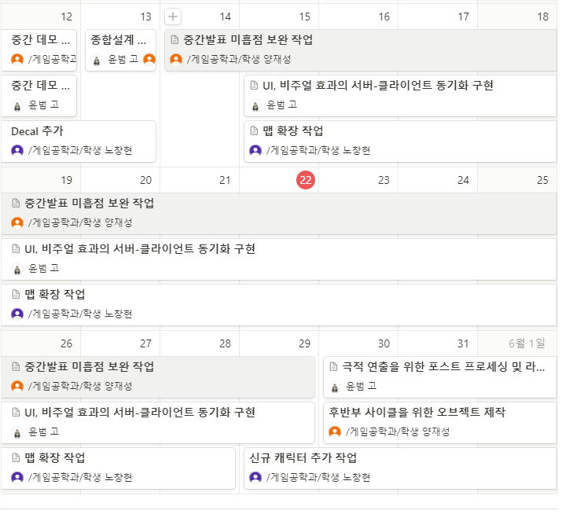

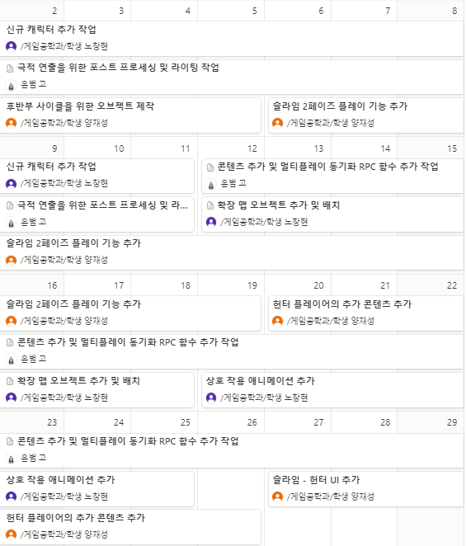

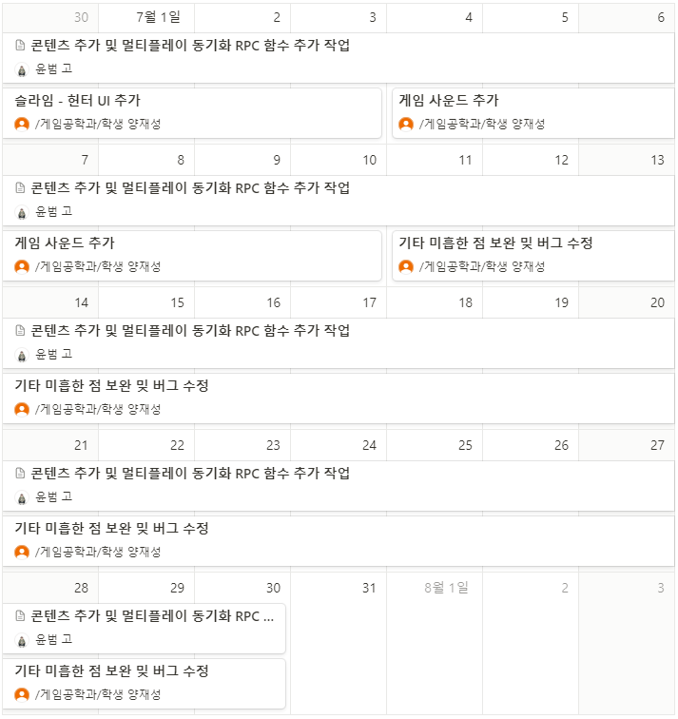

|  |  |  |  |
| --- | --- | --- | --- |
| **문제점 정리** |  | | |
| **해결방안** |  | | |
| **다음주차** | 43주차 | **다음기간** | 2023.05.29-2023.06.04 |
| **다음주 할일** | 헌터 액터의 빨아들이기 퀄리티 개선, 후반부(2페이즈) 플레이를 위한 추가적인 오브젝트 제작 | | |
| **지도 교수**  **Comment** |  | | |